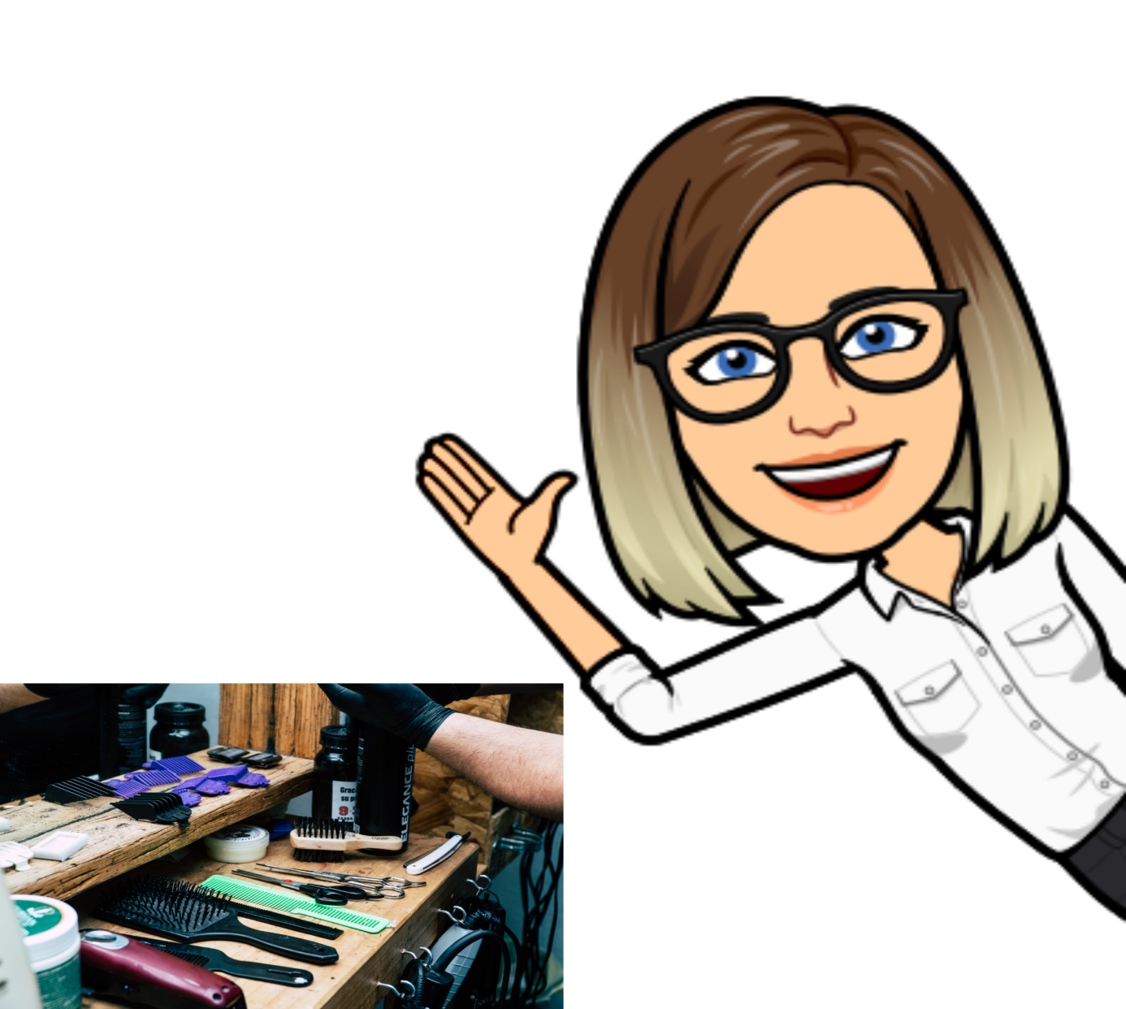
Scenariusz zajęć w grupie 3-latków
22.05.2020
Temat kompleksowy: „Wybrać zawód – trudna sprawa,
dla nas jeszcze to zabawa.”
Temat dnia: „Porządek na głowie.”
Cele:
- rozwijanie sprawności fizycznej
- zapoznanie z pracą fryzjera
- wspieranie działań twórczych dzieci

- „Zawodowa gimnastyka na bosaka” Edyta Kaczanowska – zabawy ruchowe
z elementami gimnastyki:
- Zawodowa rozgrzewka: kręcenie głową w jedną i drugą stronę, kręcenie biodrami („piłkarz kręci piłką”), krążenie ramion jednym, dwoma (w przód i tył) (strażak zwija wąż pożarniczy”), przysiady („operator dźwigu podnosi betonowe płyty”).
- Kierowcy samochodów dostawczych: obręcz lub inny element służący jako kierownica. Dziecko naśladuje prowadzenie samochodu. Na hasło: dostawa, dziecko „zamienia się” w dostarczony pakunek – staje na baczność i prostuje ramiona trzymając obręcz wysoko nad głową.
- Kolarze: należy położyć się na plecach. Naprzemienne krążenia nogami:
w wolnym tempie – kolarze jadą pod górkę, umiarkowane tempo – kolarze jadą po równej drodze, szybkie tempo – zjazd z górki.
Zachęcam do zabawy dzieci i ich rodziców.

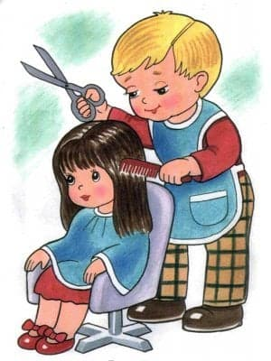
- „Tniemy jak nożyczki” – zabawa naśladowcza. Dziecko naśladuje cięcie nożyczkami. Na hasło: Małe nożyczki– jednocześnie wymachuje wyprostowanymi rękami w linii poziomej na krzyż oraz pionowo. Na hasło: Duże nożyce – w leżeniu na plecach wymachuje obunóż na krzyż w linii poziomej oraz pionowo.

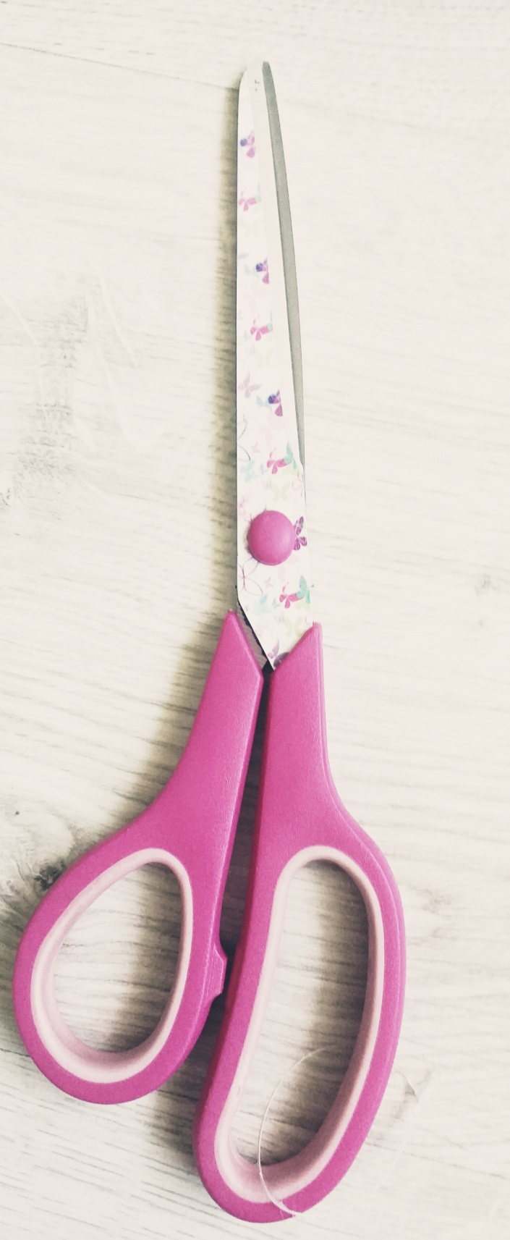
ZAGADKA:
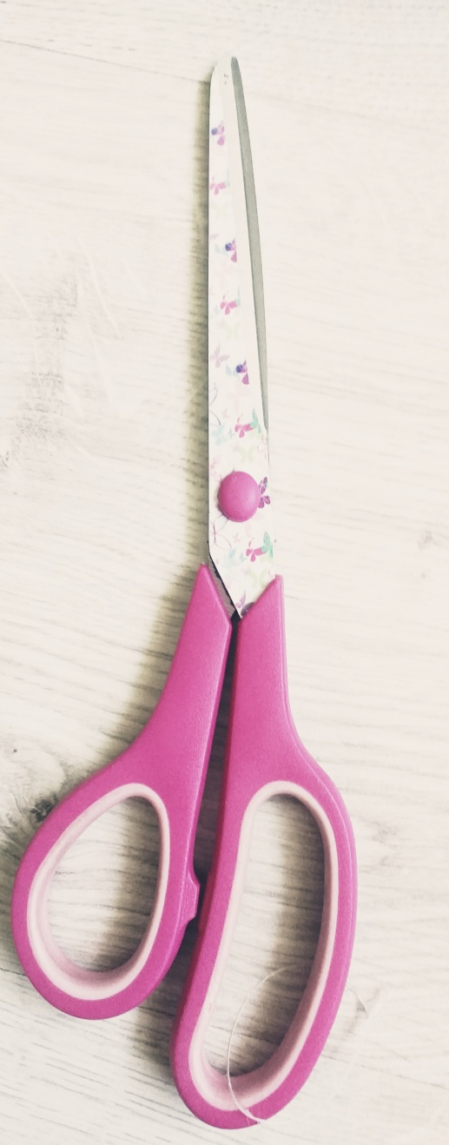
Kto z pomocą nożyczek,
szczotki i grzebienia,
wygląd naszych włosów,
czaruje i zmienia ?

- „Mała metamorfoza” ćwiczenie sprawności manualnej – ucinanie, wycinanie, manipulowanie nożyczkami. Propozycja zabawy – fotografie i szablon poniżej)
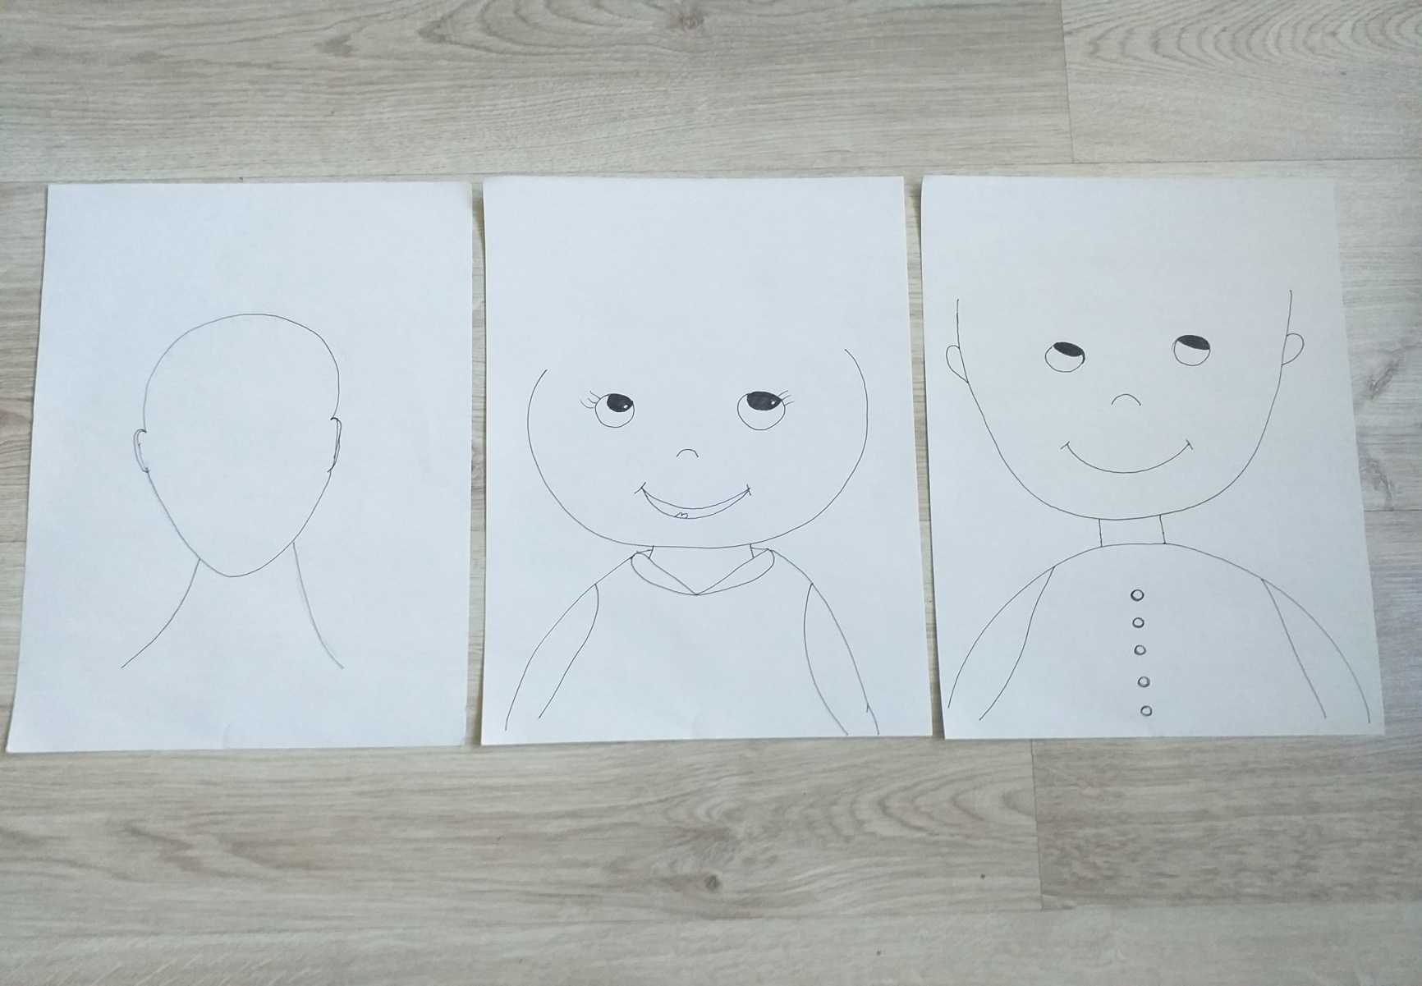
Zadaniem dziecka jest „obciąć włosy” modelowi/modelce. Do zabawy potrzebne będą: nożyczki, kartka papieru (szablon/narysowana głowa), kolorowe kartki lub bibuła(włosy), klej.
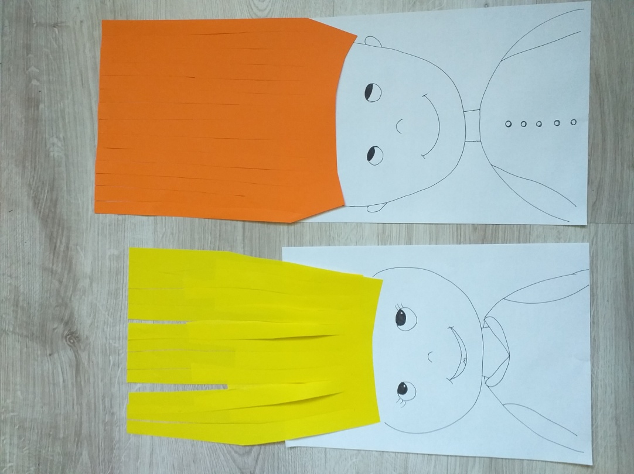
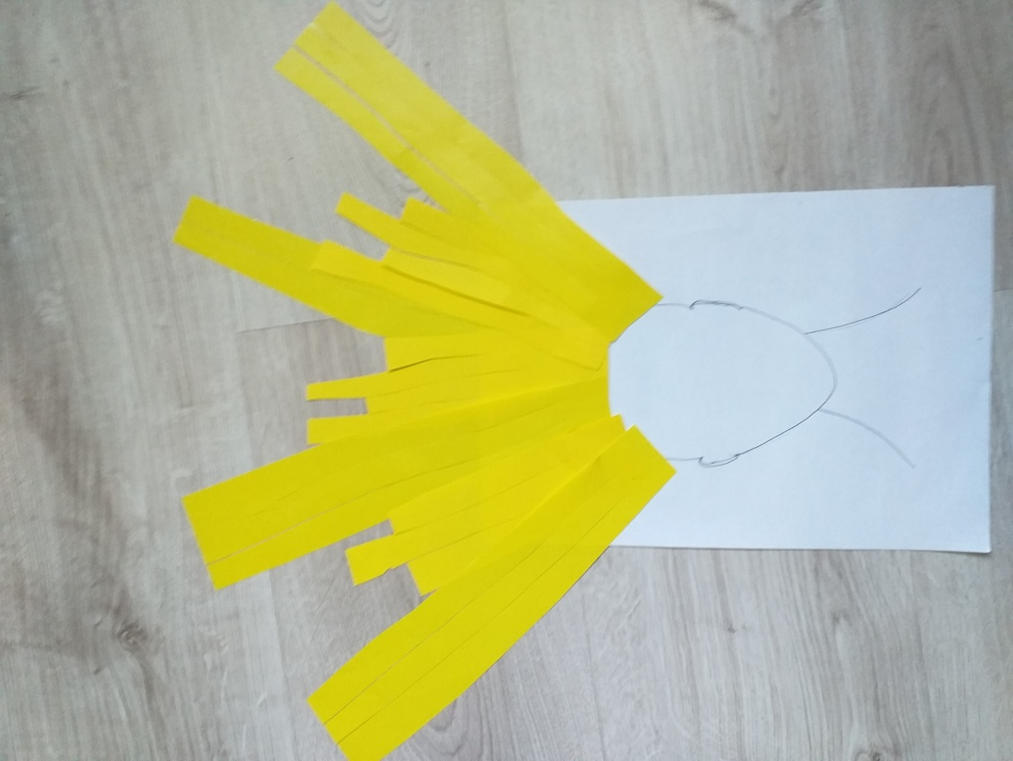
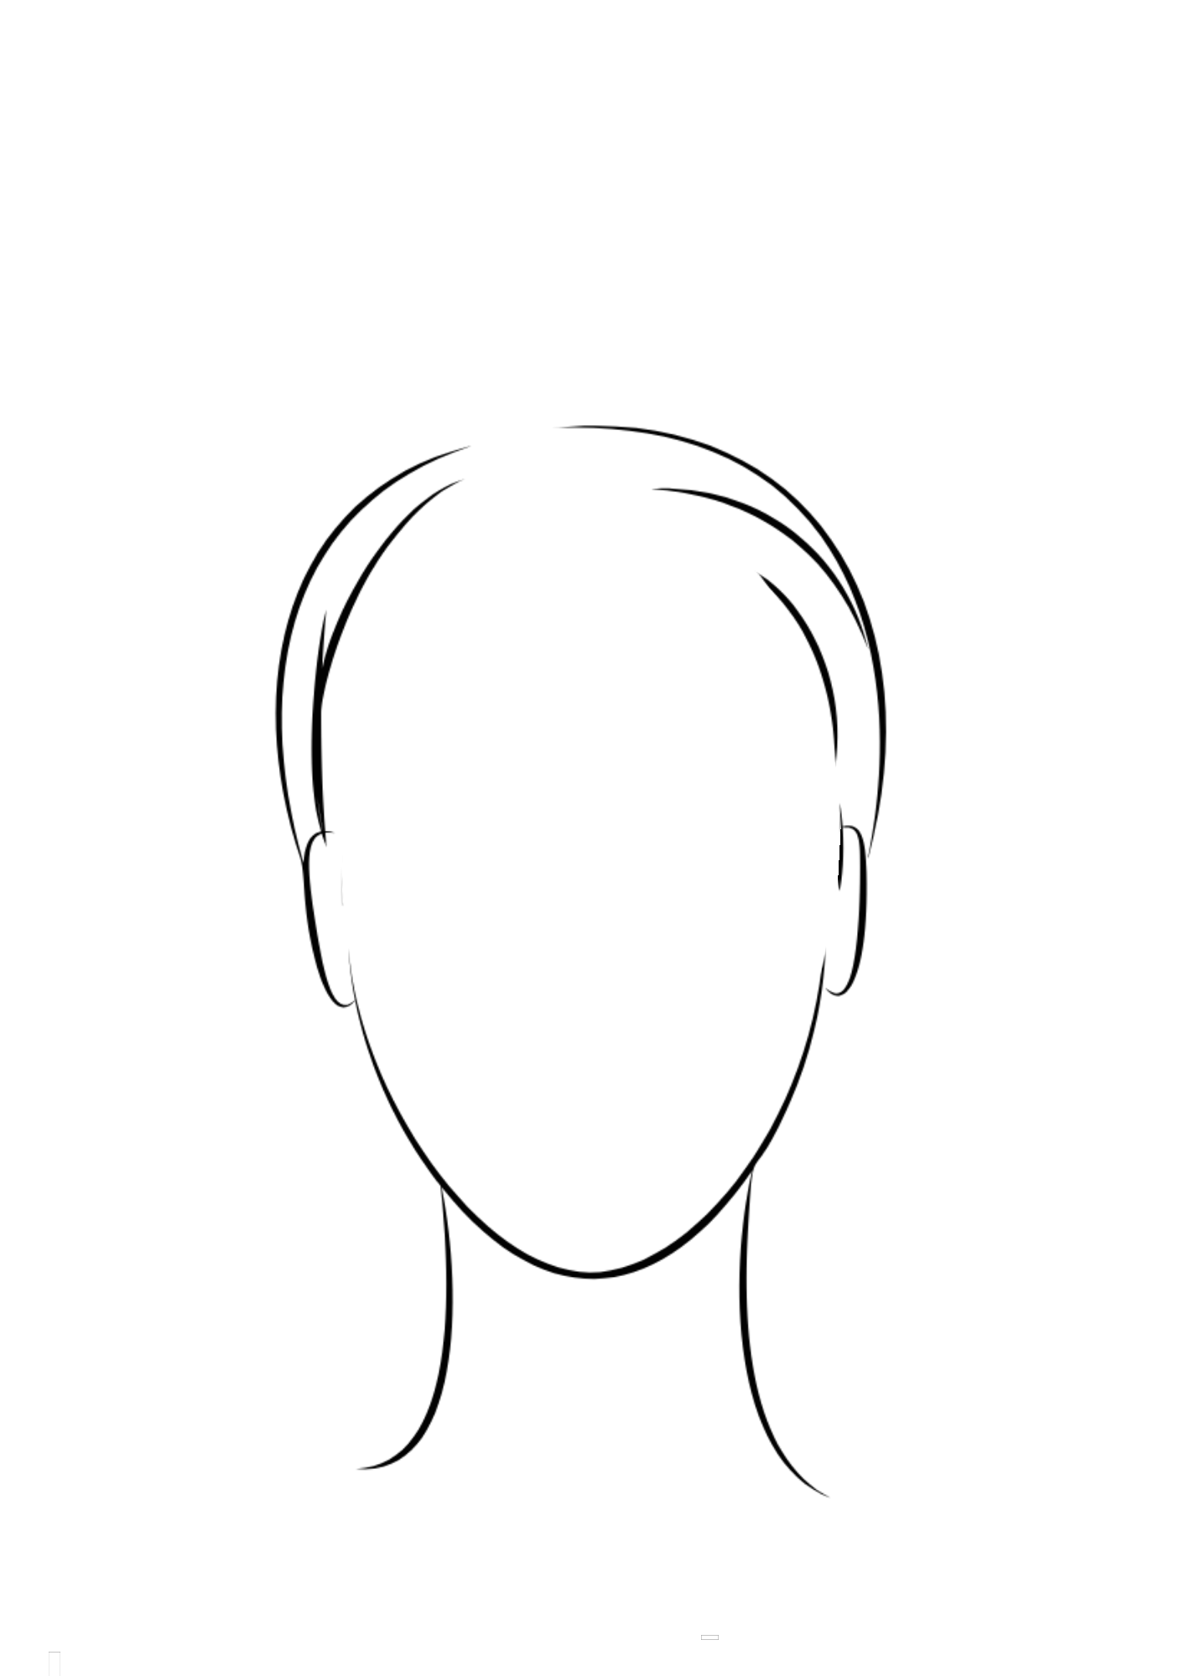

- „W salonie urody” – zabawa tematyczna – stworzenie „kącika fryzjerskiego” np.
w pokoju dziecka. Wykorzystanie różnych akcesoriów fryzjerskich (nożyczki, grzebienie, szczotki, wałki, spinki, suszarki), do odgrywania roli fryzjera lub klienta. Idealnym klientem na początek zabawy będzie mama, tata, siostra, brat, babcia lub dziadek. Jeśli nie ma takiej możliwości do zabawy wykorzystujemy lalki, misie, itp. Zachęcamy, aby dziecko zachowywało się jak w salonie fryzjerskim, pamiętając
o zwrotach grzecznościowych.

- Zabawy samorzutnie podejmowane przez dzieci. Rozwijanie umiejętności samodzielnego wyboru zabawy.
Źródło: Książka Nauczyciela Entliczek, Nowa Era
przedszkolankowo.pl
Kreatywne Nauczycielki Przedszkola
Aplikacja Bitmoji, Canva
fotografie własne

